МИНИСТЕРСТВО НАУКИ И ВЫСШЕГО ОБРАЗОВАНИЯ РОССИЙСКОЙ ФЕДЕРАЦИИ
ФЕДЕРАЛЬНОЕ ГОСУДАРСТВЕННОЕ БЮДЖЕТНОЕ
ОБРАЗОВАТЕЛЬНОЕ УЧРЕЖДЕНИЕ ВЫСШЕГО ОБРАЗОВАНИЯ
«НОВОСИБИРСКИЙ ГОСУДАРСТВЕННЫЙ ТЕХНИЧЕСКИЙ УНИВЕРСИТЕТ»
_________________________________________________
Кафедра вычислительной техники

ЛАБОРАТОРНАЯ РАБОТА №3
Вариант №7
по дисциплине: «Программирование на Java»
Выполнили:
Студенты гр. «АВТ-554»
Нейман Мария Андреевна
Ненашев Максим Михайлович
«13» ноября 2026 г.
______________________
(подпись)
Проверил:
Ассистент кафедры ВТ
Шперлинг Владимир Константинович
«___» ______ 2026 г.
______________________
(подпись)
Новосибирск 2026
Оглавление
1 ЦЕЛЬ РАБОТЫ 3
2 ВАРИАНТ И ТЕХНИЧЕСКОЕ ЗАДАНИЕ 3
3 ХОД ВЫПОЛНЕНИЯ РАБОТЫ 4
3.1 Что изменилось в проекте 4
3.2 Общий интерфейс Serializer 4
3.3 Сохраняемые данные и версионирование 5
3.4 JSON-сериализация на Jackson 6
3.5 Бинарная сериализация 7
3.6 Ошибки и битые файлы 8
3.7 Экспорт и импорт в графическом интерфейсе 9
3.8 Тестирование на заготовленных файлах 10
3.9 Сравнение форматов 11
4 РЕЗУЛЬТАТЫ РАБОТЫ И ДЕМОНСТРАЦИЯ 12
5 ВЫВОД 13

1 ЦЕЛЬ РАБОТЫ
Целью лабораторной работы №3 «Сериализация/десериализация и тестирование» является добавление в проект «Социальная сеть» (вариант 7, лабораторные работы №1–2) сохранения и загрузки всего набора данных — профилей всех типов и связей дружбы — в двух форматах через общий интерфейс, а также проверка этого механизма модульными тестами на заготовленных файлах.
Требовалось: реализовать сериализацию через общий интерфейс Serializer минимум в двух форматах — бинарном (Serializable) и JSON (Jackson); доработать графический интерфейс экспортом и импортом через FileChooser с обновлением таблицы и визуализации структуры после импорта; сравнить форматы в отчёте (размер файла на 10⁴ записей, среднее время сохранения и загрузки по пяти прогонам, читаемость «глазами»); написать JUnit-тесты с использованием заготовленных файлов на базовые операции.
Работа выполнена на максимальном уровне: указана версия при сериализации, обрабатываются исключительные ситуации и битые файлы, тесты покрывают негативные сценарии, суммарно добавлено 16 новых тестов (всего в проекте 219).

2 ВАРИАНТ И ТЕХНИЧЕСКОЕ ЗАДАНИЕ
Вариант 7 — «Социальная сеть». Основная сущность — профиль: идентификатор, имя, город, год рождения и связь «дружба» (пара идентификаторов и «сила» связи). Дополнительные сущности: удалённый профиль (только для чтения, причина удаления) и сообщество (редактируемое, описание и администратор). Структура данных — граф: вершины — профили, рёбра — дружба; вершины хранятся в собственной хеш-таблице на массивах, соседи — в списках смежности на собственных узлах; дополнительная операция — кратчайшая цепочка знакомств обходом в ширину. Всё это реализовано в лабораторных №1–2 и сохранено без изменений в поведении.
Задание третьей работы состоит из четырёх частей. Первая — сериализация данных структуры через общий интерфейс, минимум два формата. Вторая — доработка GUI: экспорт и импорт через FileChooser, после импорта обновляются таблица и визуализация. Третья — сравнение форматов в отчёте. Четвёртая — JUnit-тесты с заготовленными файлами на базовые операции.
Оценка складывается из трёх уровней. Минимум: сериализация bin + JSON через общий интерфейс Serializer, roundtrip-тесты обоих, доработанный GUI, сравнение форматов в отчёте. Среднее: JUnit-тесты на позитивные сценарии (не менее трёх). Максимум: указание версии при сериализации, обработка исключительных ситуаций и битых файлов, негативные сценарии в тестах, не менее семи тестов в сумме.
Таблица 1 – Соответствие уровней задания реализации
Уровень | Требование | Где реализовано
Минимум | bin + JSON через общий Serializer, roundtrip-тесты | BinarySocialNetworkSerializer, JsonSocialNetworkSerializer, SerializationTest
Минимум | Экспорт/импорт через FileChooser, обновление таблицы и визуализации | Кнопки «Экспорт…» и «Импорт…» в MainWindow
Минимум | Сравнение форматов в отчёте | Раздел 3.9 настоящего отчёта, SerializationBenchmark
Среднее | Не менее 3 позитивных JUnit-тестов | 15 тестов SerializationTest (позитивные и негативные)
Максимум | Версия при сериализации | schemaVersion в JSON, сигнатура и версия в заголовке бинарного файла, serialVersionUID
Максимум | Обработка битых файлов | SerializationException с кодами ошибок (раздел 3.6)
Максимум | Негативные сценарии, не менее 7 тестов в сумме | 16 новых тестов, из них 9 негативных

3 ХОД ВЫПОЛНЕНИЯ РАБОТЫ

3.1 Что изменилось в проекте
Функции первой и второй лабораторных сохранены полностью: модель профилей, собственный граф и хеш-таблица, CSV профилей и дружб, генератор, фоновые задачи с прогрессом и отменой, опыт с гонкой потоков и 203 теста. Добавлены:
- пакет serialization — общий интерфейс, две реализации, сохраняемый объект, проверка данных и собственное исключение;
- кнопки «Экспорт…» и «Импорт…» в главном окне и фоновые задачи экспорта/импорта;
- зависимость Jackson 2.17.0 в сборке (объявлена в build.gradle.kts, jar вручную не скачивается);
- задача сборки serializationBenchmark и заготовленные файлы в src/test/resources;
- равенство по значению (equals/hashCode) в модели — оно нужно главному тесту сериализации.
dependencies {
implementation("com.fasterxml.jackson.core:jackson-databind:2.17.0")
}

3.2 Общий интерфейс Serializer
GUI и тесты работают только через общий контракт и не знают, что внутри — JSON, бинарный формат или что-то ещё. Выбор реализации по расширению файла выполняет реестр Serializers.
public interface Serializer<T> {
String format();
String fileExtension();
void save(T data, Path file) throws IOException;
T load(Path file) throws IOException;
}
public static Serializer<SocialNetworkData> forFile(Path file)
throws SerializationException {
// ".json" -> JsonSocialNetworkSerializer
// ".bin" -> BinarySocialNetworkSerializer
// иначе -> SerializationException(WRONG_FORMAT)
}
Главный контракт — roundtrip: load(save(x)) обязан вернуть данные, равные x. Именно он проверяется первым тестом каждого формата.

3.3 Сохраняемые данные и версионирование
Внутреннее устройство графа (корзины хеш-таблицы, узлы списков смежности, метки обхода) в файл не пишется: оно восстанавливается пересборкой. Сохраняется снимок данных — класс SocialNetworkData: версия схемы, список профилей и список дружб. При импорте из снимка строится новый ProfileRepository тем же путём, что и при загрузке CSV (полная проверка, затем замена), поэтому правила модели не дублируются.
public final class SocialNetworkData implements Serializable {
private static final long serialVersionUID = 1L;
public static final int CURRENT_SCHEMA_VERSION = 1;
private final int schemaVersion;
private final List<Profile> profiles;
private final List<Friendship> friendships;
}
Версия указана в обоих форматах. В JSON это поле schemaVersion в начале файла. В бинарном формате перед объектом пишутся сигнатура SNB1 и номер версии, а сам класс и классы модели помечены serialVersionUID = 1L — «паспортом версии» класса: если при чтении версия класса не совпадёт с записанной, JDK бросит InvalidClassException, что превращено в понятную ошибку повреждённого файла. Неподдерживаемая версия из файла даёт отдельную ошибку UNSUPPORTED_VERSION — это первая, примитивная форма версионирования, которая понадобится в лабораторной №4 для миграций.
Чтобы roundtrip можно было проверять сравнением объектов, в Profile, Community, DeletedProfile и Friendship переопределены equals и hashCode по всем полям с учётом конкретного класса записи: сообщество не равно обычному профилю с теми же общими полями.

3.4 JSON-сериализация на Jackson
Объект SocialNetworkData напрямую в JSON не пишется: Jackson потребовались бы аннотации полиморфизма в модели. Вместо этого сериализатор преобразует модель в DTO-записи: у каждой записи профиля есть поле type (PROFILE, DELETED, COMMUNITY), общие поля и дополнительные — description и administratorId у сообщества, reason у удалённого профиля. При чтении по полю type создаётся объект нужного класса, поэтому типы записей сохраняются точно.
record JsonProfile(@JsonProperty("type") ProfileType type,
@JsonProperty("id") int id,
@JsonProperty("name") String name,
@JsonProperty("city") String city,
@JsonProperty("birthYear") int birthYear,
@JsonProperty("description") String description,
@JsonProperty("administratorId") Integer administratorId,
@JsonProperty("reason") String reason) { }
public void save(SocialNetworkData data, Path file) throws IOException {
NetworkDataValidator.validate(data);
// запись во временный файл, затем атомарная замена целевого
mapper.writeValue(temporary.toFile(), JsonData.from(data));
move(temporary, file);
}
Неизвестные поля в JSON запрещены (FAIL_ON_UNKNOWN_PROPERTIES): файл от будущей версии программы не будет молча прочитан с потерей данных, а даст ошибку.

3.5 Бинарная сериализация
Бинарная реализация использует стандартную сериализацию JDK. Поток начинается не с объекта, а с заголовка: сигнатура и версия читаются до ObjectInputStream-данных объекта и позволяют отличить «не наш файл» и «файл будущей версии» от просто повреждённого файла.
try (ObjectOutputStream out = new ObjectOutputStream(raw)) {
out.writeInt(MAGIC); // 0x534E4231 — "SNB1"
out.writeInt(SocialNetworkData.CURRENT_SCHEMA_VERSION);
out.writeObject(data);
}
int magic = in.readInt();
if (magic != MAGIC) throw new SerializationException(
Code.WRONG_FORMAT, "Файл не является бинарным файлом социальной сети");
int version = in.readInt();
if (version != CURRENT_SCHEMA_VERSION) throw new SerializationException(
Code.UNSUPPORTED_VERSION, "Неподдерживаемая версия: " + version);
Как и в JSON, запись выполняется во временный файл в той же папке с последующей атомарной заменой: сбой или отмена посреди экспорта не портят прежний файл.

3.6 Ошибки и битые файлы
Все отказы при чтении и записи оформлены собственным исключением SerializationException (наследник IOException) с кодом ошибки — по образцу кодов CSV из первой работы. Проглатывания исключений нет: ошибка доходит до GUI и показывается диалогом, а прежние данные при этом не теряются, потому что импорт сначала строит и проверяет новый репозиторий и лишь при успехе заменяет текущий.
Таблица 2 – Коды ошибок сериализации
Код | Когда возникает
EMPTY_FILE | Файл пуст (0 байт) или JSON не содержит данных
CORRUPTED_FILE | Обрезанный или повреждённый файл: битый JSON, мусор вместо бинарного потока, InvalidClassException
WRONG_FORMAT | Чужая сигнатура бинарного файла; файл другого формата подан не тому сериализатору; неизвестное расширение
UNSUPPORTED_VERSION | schemaVersion или версия в заголовке не равна текущей (1)
VALIDATION_FAILED | Данные прочитаны, но некорректны: дубли ID, дружба на отсутствующий профиль, повторная дружба, неверные поля профиля

Содержательная проверка вынесена в общий NetworkDataValidator и одинакова для обоих форматов и для записи, и для чтения: нельзя не только прочитать, но и записать заведомо битый набор — например, дружбу на отсутствующий профиль.

3.7 Экспорт и импорт в графическом интерфейсе
В верхней панели главного окна добавлены кнопки «Экспорт…» и «Импорт…» (рисунок 2). Диалог FileChooser предлагает фильтры «JSON (*.json)» и «Бинарный формат (*.bin)»; формат определяется по выбранному расширению, а не по содержимому. Обе операции выполняются фоновой задачей Task через существующий TaskRunner: кнопки на время работы блокируются, виден индикатор прогресса, работает общая кнопка «Отмена».
FileChooser chooser = new FileChooser();
chooser.setTitle("Экспорт данных");
chooser.getExtensionFilters().addAll(
new FileChooser.ExtensionFilter("JSON", "*.json"),
new FileChooser.ExtensionFilter("Бинарный формат", "*.bin"));
File file = chooser.showSaveDialog(stage);
if (file != null) exportFile(file.toPath());
@Override protected ProfileRepository call() throws Exception {
SocialNetworkData data = serializer.load(file);
return repository.importedCopy(data); // полная проверка до замены
}
// при успехе: repository = replacement; updateView(); // таблица + структура
После успешного импорта вызываются те же updateView() и перерисовка панели структуры, что и после загрузки CSV: таблица, вкладки «Граф» и «Хеш-таблица» и строка состояния показывают новые данные. Если файл битый, показывается диалог с кодом и причиной ошибки, а открытые данные остаются на месте.

3.8 Тестирование на заготовленных файлах
Эталонные данные лежат в src/test/resources и читаются из classpath, поэтому тесты не зависят от рабочей папки. Файлы social-network.json и social-network.bin описывают один и тот же набор: обычный профиль, второй обычный профиль, сообщество с администратором, удалённый профиль и одна дружба. Бинарный эталон записан тем же сериализатором.
@Test
void jsonLoadsPreparedFile() throws Exception {
SocialNetworkData loaded = new JsonSocialNetworkSerializer()
.load(resource("social-network.json"));
assertEquals(sample(), loaded);
}
Таблица 3 – Новые тесты лабораторной №3
Группа | Тесты
Позитивные (6) | roundtrip JSON и бинарного формата; загрузка эталонного JSON; загрузка эталонного бинарного файла; оба эталона дают одинаковые данные; выбор сериализатора по расширению
Негативные (9) | пустой файл; битый JSON; битый бинарный файл; неподдерживаемая версия JSON; бинарный файл подан JSON-сериализатору; JSON подан бинарному сериализатору; дружба на отсутствующий профиль; дублирующийся ID в JSON; отсутствующий файл
GUI (1) | MainWindowSerializationTest: кнопки экспорта/импорта есть в окне, экспорт и импорт идут фоновыми задачами, после импорта таблица снова показывает записи и дружбу

Итого добавлено 16 тестов, всего в проекте 219; запуск — gradlew --no-daemon clean test, все тесты проходят, включая 203 теста первых работ (в одном тесте заголовок окна обновлён со «лабораторная 2» на «лабораторная 3»).

3.9 Сравнение форматов
Замер выполняет отдельная задача сборки на отдельном наборе исходников bench (в приложение не входит): генерируется 10 000 профилей и 9 999 дружб, каждый формат пять раз сохраняет и пять раз загружает набор, проверяется равенство roundtrip; в таблицу идёт среднее. Команда — gradlew serializationBenchmark. Среда: Linux, 2 ядра, OpenJDK 21; абсолютные числа зависят от машины.
./gradlew serializationBenchmark
JSON size=2942573 saveMs=34.024 loadMs=45.961
BINARY size=795363 saveMs=31.030 loadMs=41.213
Таблица 4 – Сравнение форматов на 10 000 записей (среднее по 5 прогонам)
Формат | Размер файла, байт | Сохранение, мс | Загрузка, мс
JSON (Jackson) | 2 942 573 | 34,0 | 46,0
Бинарный (Serializable) | 795 363 | 31,0 | 41,2

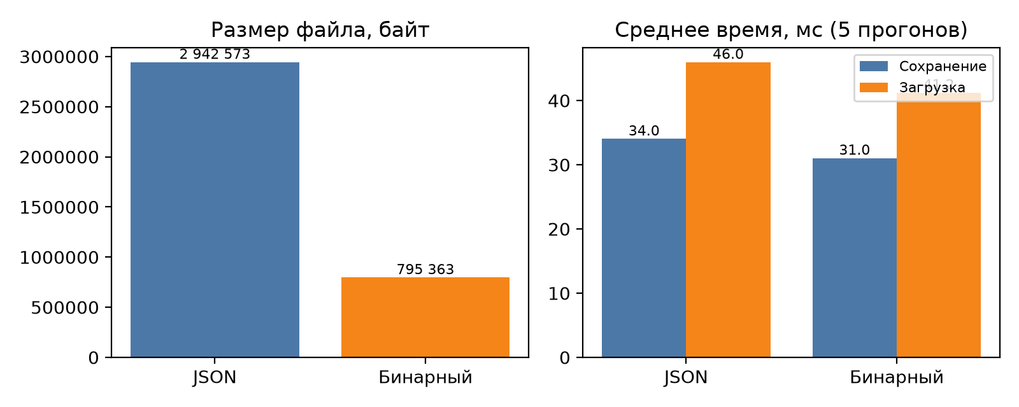
Рисунок 1 – Размер файла и среднее время сохранения/загрузки
Бинарный файл примерно в 3,7 раза компактнее: в нём нет имён полей и текстового представления чисел, только значения и служебные дескрипторы классов JDK. По времени оба формата близки: запись и чтение 10 тысяч записей занимают десятки миллисекунд, бинарный формат быстрее примерно на 10 %.
Читаемость «глазами» у форматов противоположная. Фрагмент JSON-файла читается без всяких инструментов и правится в текстовом редакторе:
{
"schemaVersion" : 1,
"profiles" : [ {
"type" : "PROFILE",
"id" : 1,
"name" : "Анна Соколова",
"city" : "Новосибирск",
"birthYear" : 1998,
...
}, {
"type" : "COMMUNITY",
"id" : 3,
"name" : "Клуб Java",
Бинарный файл глазами не читается: видны только сигнатура потока сериализации AC ED 00 05, наша сигнатура SNB1 и версия 00 00 00 01, дальше — дескрипторы классов и данные в двоичном виде:
000000 ac ed 00 05 77 08 53 4e 42 31 00 00 00 01 73 72
000010 00 3b 72 75 2e 75 6e 69 76 65 72 73 69 74 79 2e
"SNB1"....sr..ru.university.socialnetwork...
Вывод по сравнению: для обмена с другими программами и отладки удобнее JSON, для компактного хранения и быстрой записи внутри одного приложения — бинарный формат. Привязка бинарного формата к именам классов Java — его главный риск, именно поэтому версия вынесена в заголовок: будущая смена схемы будет обнаружена сразу, а не молчаливой потерей данных.

4 РЕЗУЛЬТАТЫ РАБОТЫ И ДЕМОНСТРАЦИЯ
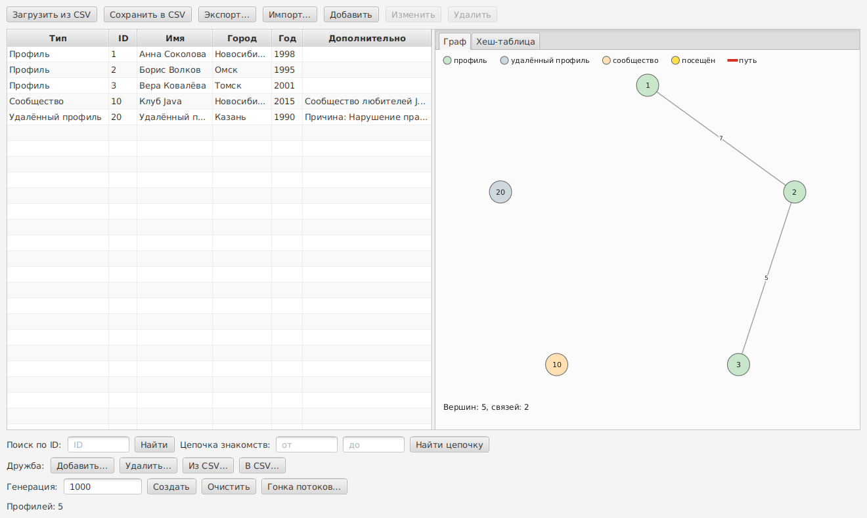
Рисунок 2 – Главное окно: таблица профилей, панель структуры и кнопки «Экспорт…»/«Импорт…»
Порядок демонстрации: загрузить test.csv и дружбы из example-friendships.csv, нажать «Экспорт…» и сохранить набор как JSON, затем «Очистить», «Импорт…» того же файла — таблица и граф восстанавливаются. Повторить с расширением .bin. Затем попытаться импортировать заведомо битый файл (например, обрезанный JSON): программа покажет диалог ошибки с кодом, а текущие данные не пострадают.
Таблица 5 – Итоговые проверки
Проверка | Результат
Сборка и тесты | gradlew --no-daemon clean test — 219 тестов, все проходят
Roundtrip JSON и bin | load(save(x)) равен x, включая типы записей (SerializationTest)
Эталонные файлы | social-network.json и social-network.bin дают одинаковый набор данных
Битые файлы | 9 негативных тестов: пустой, битый, чужая версия, чужой формат, дубли, битая ссылка
Замер форматов | JSON 2 942 573 байта против 795 363 байт у бинарного; время — таблица 4

5 ВЫВОД
В лабораторной работе №3 проект «Социальная сеть» получил сериализацию всего набора данных через общий интерфейс Serializer в двух форматах — JSON на Jackson и бинарном на стандартной сериализации JDK. Формат выбирается по расширению файла в диалоге FileChooser, GUI и тесты от реализации не зависят. Оба формата хранят версию схемы, а чтение проверяет сигнатуру, версию и содержательную корректность данных, поэтому битый, пустой, чужой или слишком новый файл отклоняется с понятной ошибкой, не разрушая открытые данные. Сравнение на 10 000 записей показало, что бинарный формат в 3,7 раза компактнее и немного быстрее, а JSON читается глазами и не привязан к классам Java. Механизм покрыт 16 новыми тестами на заготовленных файлах, всего в проекте 219 проходящих тестов. Подготовленная версия формата — основа следующей работы о миграциях данных.

